コスプレ写真の無断転載対策ツール
core-case（業務。転載の登録、証拠の保全、事件記録と状況、証拠一式）
第1版（案） 2026-09-29 · 石川宗
株式会社流山ソフトウェア開発（NRSD）
© 2026 株式会社流山ソフトウェア開発（NRSD）担当開発者 石川宗 本書の著作権は、株式会社流山ソフトウェア開発（NRSD）に帰属します。本書が参照する第三者の規格、ソフトウェア、法令の解説等の権利は、各権利者に帰属します。
目次
受ける節
依存
クラス図
橋（このブロックが所有する操作）
算法（trait の後ろ）
データ設計（このブロックが形を持つ記録と出力）

受ける節
- 第2章：4.3 告知先アカウントの乗っ取り、4.4 権利者を装う者が現れた場合の手がかり
- 第6章：2.1 手順、2.2 スクリプトを実行しない取得（2.2.1 WARC と WACZ、2.2.2 画面の画像と拡張の受け口）、2.3 取っておくべき証拠の入力欄、2.4 登録データの項目、2.5 収集の記録、2.6 第2段からの受け口、3.1 後日示すべき事項との対応、3.2 時刻証明、3.3 取得の失敗、3.4 書き出し、4.1 一致度の示し方、4.2 何に抵触しているか、5 誰が、どこで（④）、6.1 状況の記録、6.2 今の状態の確かめ、7 訂正、8 一覧と手段
- 第7章 6.2 共同での対応と優先（「優先」の印の付け方）
- 拡張 P-14（extension/）の出力の形は第6章 2.2.1・2.2.2。本ブロックはその取り込み側。

依存
- 下：core-common（URL の正規化、識別番号、Clock、エラー番号）、core-store（Chain、AtomicFile、ZIP の確かめ、ごみ箱、Space）、core-net（Http::fetch（Target::RepostPage、Target::Rdap。転送の各段は Response.exchanges）、Dns::resolve／reverse（B-045。生の応答）、Scheduler）、core-hash（SHA-256、PDQ、ISCC）、core-image（取得した画像の読み込み、画面の画像の日時）、core-identity（with_signing_key、告知コード）、core-mark（透かしの読み出し）、core-render（報告書の PDF/A-3u、検証の手順書の文面の差し込み）、core-rights（許可範囲の照らし合わせ：第5章 2.3 の規則）、core-sign（Inspector::inspect、Timestamps::timestamp・verify_tsr・ers_for、Works）。
- 参照情報（窓口の一覧、プラットフォームの判定の表、RDAP のブートストラップ、tsa.json）は呼ぶ側が core-ref から取って渡す（本ブロックは core-ref に依存しない。表の行の型と判定は core-common の B-007）。
- 上：core-guidance（case、list、append_status、whois、deadlines）、app-client、core-backup（cases/ の列挙）。
- 外部との境界：転載ページ（B-334）、RDAP・DNS（B-333）、TSA（B-332。core-sign 経由）、OS のごみ箱（B-338）、拡張（P-14。deep-link と保存のフォルダーの監視は app-client が受け、import_capture に渡す）。

クラス図
- Case
  - +CaseId id
  - +Source source Manual | Auto
  - +Urls urls input, normalized, final
  - +Platform platform
  - +[WorkRef] work_refs
  - +[Evidence] evidence
  - +Option<Whois> whois
  - +UserNotes user_notes
  - +Option<RightsRef> rights_ref
  - +[Violation] violations
  - +Signer signer
  - +Rfc3339 created_at
  - +ClockStamp clock
  - +ChainLink chain
  - +Collection collection 2.5 の用紙
  - +bool page_capture_declined
- Evidence
  - +String original_name 一覧にだけ
  - +EvidenceKind kind Warc | Wacz | Screenshot | Image | RdapWarc
  - +Hash sha256
  - +u64 size
  - +Provenance provenance UserProvided | AppFetched | Extension
  - +Rfc3339 taken_at
  - +Option<DateSource> date_source Exif | FileMtime | None。登録の日時と24時間以上違えば確かめを求める（2.2.2）
  - +bool truncated 50MB で打ち切った（3.3）
- Input
  - +String url
  - +Option<ImageInput> image File(path) | Url（取得は段6）
  - +Option<Path> screenshot
  - +Option<Path> wacz
  - +bool capture_page 既定 真
  - +UserNotes notes
  - +TsaChoice tsa Free | Paid(id)
  - +Rfc3339 screen_opened_at 収集の開始（2.5）
- UserNotes
  - +Option<String> account 転載者のアカウント名・表示名
  - +Option<String> posted_at_shown
  - +Option<String> counts 閲覧数・いいね等
  - +[CommercialKind] commercial PaidDistribution | Advertising | Merchandise | AiTraining | NoneOrUnknown
  - +[Url] other_posts
  - +Option<String> free_text
- Collection
  - +String collector_handle
  - +NoticeCode collector_code
  - +Rfc3339 started_at
  - +Rfc3339 finished_at
  - +[Url] target_urls
  - +[IpAddr] server_ips
  - +[(String, Hash)] evidence_hashes
  - +Hash evidence_hashes_sha256 時刻証明の対象
  - +String app_version
  - +String tool_version
  - +Option<Duration> clock_skew
  - +Option<ExtensionInfo> extension 版、ブラウザの名前と版、記録した日時
- FetchOutcome（enumeration）
  - Ok Gone LoginRedirect Unreachable TooLarge 第6章 3.3 の表
- StatusRow
  - +StatusKind kind registered filed response removed reposted checked timestamped withdrawn
  - +Rfc3339 at
  - +Option<Filing> filing 窓口、方法、受付の番号、立場、写しの SHA-256
  - +Option<CheckResult> check HTTP の状態、本文のハッシュ、画像の有無、WARC の SHA-256
  - +Option<[TsResponse]> timestamps
  - +Option<WithdrawReason> reason
  - +ChainLink chain
- Registrar
  - +register(input: Input, refs: CaseRefs) Result<Case, Event> 段6。段ごとに state/ に印。evidence_size を取得の前（見積もり）と後（実測）に確かめ、1GB を超えれば断る
  - +CaseRefs refs platforms、rdap_bootstrap、tsa（core-ref の型を知らない）
  - +normalize_and_hint(url, platforms) Hint
  - +resume_pending() [Case]
  - +accept_auto(registration) Result<Case>
  - +search_urls(work) [Url]
- Capture
  - +fetch_page(url) (WarcFile, FetchOutcome) 2.2：GET、html5ever で og:image と img（srcset の最大）上位5、転送の各段を request/response に
  - +import_capture(path) Captured .wacz の確かめ、compat.yaml、ハッシュ、署名と timeSignature
  - +screenshot_date(path) (Rfc3339, DateSource)
- WarcWriter
  - +begin(path) WarcWriter
  - +warcinfo(software)
  - +request(req)
  - +response(resp)
  - +metadata(fields)
  - +resource(uri, bytes)
  - +finish() Hash
- Wacz
  - +pack(warcs, pages, screenshots) WaczFile
  - +unpack(path, limits) Unpacked
  - +sign(datapackage_digest, signer, ts)
  - +verify(path) Verified
- Matcher
  - +match_image(path, works) MatchResult 透かし → PDQ → ISCC。4.1 の6段
  - +clues(path) Clues 第2章 4.4 の5つ
  - +violations(work, notes, rights) [Violation]
- Whois
  - +lookup(final_url, bootstrap) WhoisResult DNS、RDAP（IP とドメイン）、逆引き、ICP
- Status
  - +append_status(id, row: StatusRow, filing_copy: Option<String>)
  - +check_now(id) StatusRow 6.2
  - +withdraw(id, reason) RetentionNotice
  - +deadlines(id, rules) [VTodo]
  - +ics(id) Bytes
- Bundle
  - +export_bundle(id, user_fields, include_clues) Path BagIt、ZIP、報告書 TXT と PDF/A-3u、手順書、ERS
- Cases
  - +case(id) Case
  - +list(filter) [DomainSummary] ドメインごと、件数、最初・最後、状況、優先の印
  - +verify_evidence_files() [Missing]
  - +evidence_size(id) u64 1GB の上限
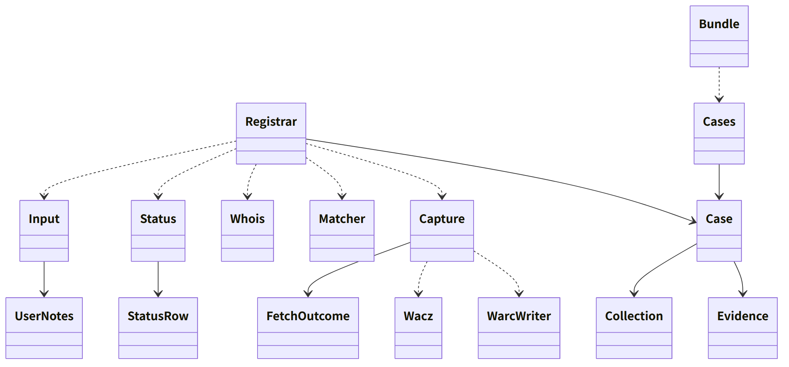
図：クラスの関係（クラス図）

橋（このブロックが所有する操作）
番号 | 操作（上の図） | 使う側 | 由来
B-180 | Registrar::register | app-client | 第6章 2.1、2.4
B-181 | Registrar::normalize_and_hint | app-client | 第6章 2.1、第2章 2.3
B-182 | Capture::import_capture | app-client | 第6章 2.2.2、第1章 4.1
B-183 | Matcher::match_image | app-client | 第6章 4.1
B-184 | Cases::case、list | app-client・guidance | 第6章 8、第10章 G-15
B-185 | Status::check_now | app-client | 第6章 6.2
B-186 | Status::append_status | app-client・guidance | 第6章 6.1、第7章 6.1
B-187 | Status::withdraw（返す RetentionNotice を ui が示す） | app-client | 第6章 7
B-188 | Bundle::export_bundle | app-client | 第6章 3.4
B-189 | Matcher::clues | app-client | 第2章 4.4
B-190 | Status::deadlines、ics | app-client | 第6章 6.1、第7章 6.3
B-191 | Registrar::accept_auto | app-client | 第6章 2.6
B-192 | Registrar::search_urls | app-client | 第6章 2.1、第10章 G-12
B-193 | Whois::lookup | guidance | 第6章 5、第7章 5
B-194 | Registrar::resume_pending | app-client | 第1章 7.8、第6章 2.1
B-195 | Cases::verify_evidence_files | app-client | 第8章 4、第6章 7

算法（trait の後ろ）
trait | 実装 | 切り替え | 由来
MatchLevel（一致度の段） | 透かし → PDQ 0〜15 → 16〜31 → ISCC → 他人の番号 → 確認できない | しきい値は初期値の定数 | 第6章 4.1
ImagePicker（取得する画像の選び方） | og:image と <img>（srcset の最大）を大きさの順に5件 | 定数 | 第6章 2.2
WorkRefOrder | 透かしの一致 → PDQ の距離 → 新しい順、原本の SHA-256 で束ねる | 固定 | 第6章 4.1

データ設計（このブロックが形を持つ記録と出力）
記録 | 形 | 欄 | 由来
cases/<事件の番号>/case.json＋.sig（nrsd.case/1。連鎖） | JSON | 第6章 2.4 の表（Case）、2.5 の収集の記録 | 第6章 2.4、2.5
cases/<事件の番号>/status/<端末の番号>.jsonl＋.sig（nrsd.status/1。連鎖） | JSON Lines | 第6章 6.1（StatusRow。時刻証明の応答もここ） | 第6章 6.1、3.2
cases/<事件の番号>/evidence/<SHA-256>.<拡張子> | ファイル | WARC（capture-<連番>.warc.gz）、WACZ、画面の画像、取得した画像 | 第6章 2.4、2.2.1
cases/<事件の番号>/filings/<UUID v7>.txt | TXT | 申立ての写し（[REDACTED] 済み） | 第6章 6.1
state/case-<事件の番号>.json（nrsd.case_progress/1） | JSON | 段6の済んだ段の印（保全、記録、保存、時刻証明） | 第6章 2.1、第1章 7.8
出力：証拠一式 | evidence-<事件の番号>-<日時>.zip（BagIt。data/、manifest-sha256.txt、bag-info.txt、tagmanifest-sha256.txt） | 第6章 3.4 の中身 | 第6章 3.4
出力：.ics | VTODO | 期限（第7章 6.3） | 第6章 6.1

- Whois は case.json の whois 欄に入れ、生の要求と応答は WARC の RdapWarc として evidence/ に置く（第6章 5）。

